事例Ⅱ ファイナルペーパー
設問は本当の本当にガチでよく読み理解する
一番やってはいけない設問解釈、理解ミスが自分はよくやる
ハーブの種類を間違えたのを思い出せ

骨子作成５分
解答作成５分（どんなに長くても７分）
のセットで１問を片付けていく
セット問題が出たら同時に考えて少しオーバーしてもいいからセットで解く

75分で書き切る様に意識する

迷ってる時間は皆無迷ったらGO

日本語的におかしくないか確認
主語は必ず入れる

強みは活かす
課題は解決する
社長の思いは尊重する
その上で実現可能な提案をする

登場人物と協業先候補は全てチェックする
その中から最も合理的なものを選定する
顧客：B社の強みをもっとも発揮できる顧客
例外的に令和２年の様に強みから類推して顧客を選定する場合もある→臨機応変に対応
対象とする顧客に飛びつかない
商品が一番刺さる顧客を選定する

協業先：弱みを補って強みを伸ばせる、シナジー効果を狙える協業先
合理的に考えれば自ずと答えは出てくる
協業先で飛びつかない（一旦止まってもう一度考える余裕を持つ）
B社の弱みを補い強みとシナジー効果を発揮できる協業先にする
差別化集中戦略

事例２は与件に根拠が散りばめられているため安易に飛びつきが発生して事故が起きる

解答を記載し始める前に必ず設問文を確認してから
題意に沿った解答をする

１）基本的にだなどこフレームワークで解く
何を→PD（プロダクト）
どのように→PM（プロモーション）
を意識する

①設定したターゲットに対して、
②商品 or サービスを、
③マーケティング施策を駆使して、
④売上・収益を向上させる

しかし
だなどこフレームワークは万能ではない。
協業先を書く場合は 協業先＋だなどこ
ターゲットが明示されている場合は などこ
効果が明示されている場合はだなど（こ）※効果書かないと大体文が締まらない

上記の様に全設問だなどこでまとめて解くのには無理がある
しかし常に意識をしていて良い観点であることは間違いない
臨機応変に設問に応じて切り替えて使用していく

設問が２−１、２−２みたいに分かれていて
１で、誰に、何を
２で、どのように、効果 を解答する問題だったとしても
２に簡単にでいいから「誰に」を入れるようにする
というよりよほどのことがない限り「誰に」は外さない

２）B社の目標は売上向上
売上高 = 客数 × 客単価
さらに分解すると・・・
客数 = (既存顧客 + 新規顧客) × 来店頻度
客単価 =購買点数 × 平均商品単価
どこに絞って効果をあげていくかを検討する
すると施策がより具体的になり解答が書きやすくなる

事例IIの助言の目的の多くは最終的には売上を上げることが多い。
例)
顧客生涯価値を高める施策 ⇒ 来店頻度を上げるか、既存顧客を増やす助言 客単価を上げる施策 ⇒ 平均商品単価か購買点数を上げる助言
客数増加を狙う施策 ⇒ 来店頻度を増やす施策か既存顧客、新規顧客いずれかを増やす助言

顧客は新規顧客と既存顧客について考える
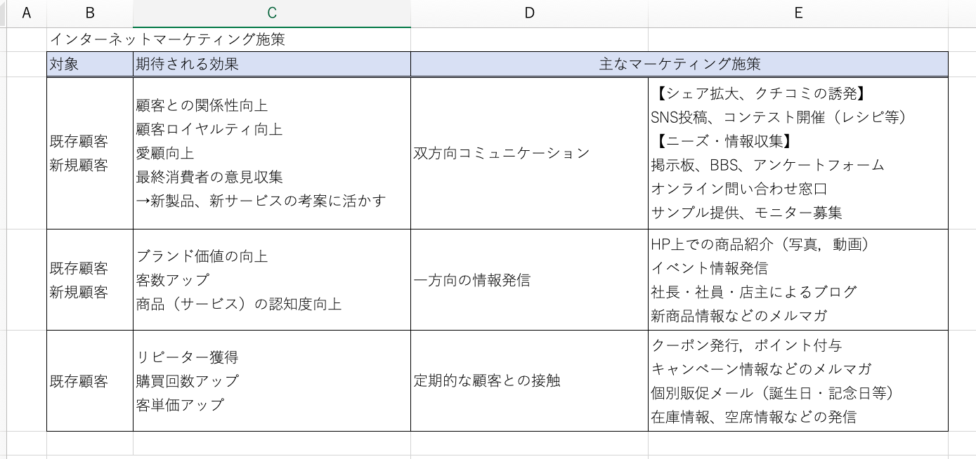

愛顧向上→固定客化→口コミ喚起→新規顧客獲得

３）
- ポイント
  - SWOTを意識
    - パターンはT：大手の進出に対しての差別化戦略（どうやって差別化するか？がポイント）
    - Wを協業で補う
中小企業は資源が限られているので、地域との協業大切
    - OにSをぶつける（顧客特性を把握して、適したSを選択）
    - Oだけではターゲットになり得ない
（Sと合致していないなら獲得できないから）

  - 助言問題
    - 「助言問題の最後は効果でシメる！」
    - B社の経営資源：中小企業なので限られている
      - すでに成功体験がある経営資源（経営資源の多重利用）
        - 探し方：ポジティブな表現
      - B社の能力に関する経営資源（未使用の経営資源）
        - 探し方：資格や経験、〜ができるという表現
      - B社の弱み、Oへのアプローチを補完できる協業先
    - 書き方：ターゲット⇨誰にのみ、製品⇨誰に＋なにを、戦略は全部
      - 誰に：顧客分析セグメント⇨ターゲットを聞かれた時に意識
ターゲットを修飾する言葉として解答に盛り込む
      - 絞った方がメッセージ書きやすい。
      - 強みを活かせるターゲット設定
        - デモグラフィック（人口動態的属性）：30代の子育て世代
        - ジオグラフィック（地理学的属性）：商店街周辺の高層マンションに居住
        - サイコグラフィック（心理学的属性）：こだわりの商品に興味
      - 何を：B社ならではの差別化されたプロダクト
        - 品揃えの視点
      - どのように：B社ならではの差別化された顧客へのプロモーション
      - 効果：ロイヤルティ向上⇨固定客化
        - 購買頻度向上、関連購買、購買単価向上
        - 新規顧客の獲得
        - 地域の課題解決
  - フレーズ
    - 関係性強化⇨固定客化⇨リピート購入
    - 顧客との継続的な接点を作り〜関係性を強化する
    - 愛顧向上を図り
    - 固定客化を促す
    - 競合と差別化する
    - 付加価値を高める
    - 継続的に〜する
    - 双方向コミュニケーション⇨相互交流
    - 以上により⇨以上で

  - 解答作成時チェックポイント
    - 与件文の言葉は言い換えない
    - 国語的におかしい文章はかかない
    - 主語を外さない
    - ターゲットはしっかり書く！
    - 因果のおかしな文章は書かない
    - 因果はB社の目的達成の一歩手前を書く
    - 4Pの視点で考えられたか？
      - 多面的な解答になる
    - 自社分析は良いところと悪いところ両方書く
    - 与件文の要素の組み合わせも考える（発想力）
    - 抽象的な解答になってしまう⇨与件文との紐付けができておらず、一般的な内容に
    - 設問でターゲットが指定されている⇨解答に書かなくても良い
    - 過去問にひっぱられて与件文に根拠のない解答を作成しない
なぜその要素が入るかを説明できるようにする
    - 顧客DBの作成、活用⇨ニーズに適した製品情報を個別にDM

  - １次知識
    - One To Oneマーケティング：顧客に応じたDM送付（個別に〜って書くと良い）

＜事故回避方法＞
事故一覧
・設問要求を外して解答をする
令和２年設問２
新規取引先を探して、今までと異なるターゲット層に対して、既存のハーブを売らないといけないのに・・・
自社ブランドで、今までのターゲットを含むより広い客層に向けて、異なるハーブを売ると解答した
自分で書いててここまでよく事故った解答をかけたなと感心する
原因は、問われ方が「方向性」を解答しろという今までにない問われ方と「与件にそれっぽいことがたくさん書いてる段落をすぐ見つけた」の２つが考えられる
一つの段落に根拠を大量に発見したら基本罠だと思え
他の段落からも根拠を持ってきて多面的に書かないと死ぬ

・ターゲットを完全に外して解答を作成し結果総崩れする（効果しかあってない）
だなどこの「だれに」を外すと必然的に「何を」と「どのように」も芋づる式に外してしまう。助言系の問題は「効果」→「誰に」→「何を」「どのように」の順番で考える

「何を」「どのように」を考える時は「誰に」のニーズを強烈に意識する

「誰に」は聞かれてなくてもその施策を行う対象を書け

図表は落ち着いて慌てず正確に読み取れ

設問文に求められる効果が書かれている場合変に言い換えをせずそのまま書け
例）顧客にリピートしてもらう施策は何か？
→施策は①〜②〜③〜により顧客にリピートを促す

